IV Всероссийский педагогический конкурс
«Современное воспитание подрастающего поколения»
Участник конкурса, автор статьи: Александр Анатольевич Марков – учитель физической культуры Государственного областного бюджетного общеобразовательного учреждения «Адаптированная школа-интернат №5» пос. Кулотино, Окуловского района, Новгородской области.
«Современные тенденции физического развития и воспитания культуры здоровья обучающихся с ограниченными возможностями здоровья».
«Если ты вышел на старт – ты уже победил»!
Государственное областное бюджетное общеобразовательное учреждение «Адаптированная школа-интернат №5», в которой я работаю более 30 лет, как учитель физической культуры, на протяжении последних 10-ти лет успешно выступает в областном смотре-конкурсе на лучшую постановку физкультурно-оздоровительной и спортивно-массовой работы!
Конкурс, который проводит Министерство образования Новгородской области, является катализатором всей системы работы по воспитанию здорового поколения школьников в учреждении, и оценке деятельности в данном направлении.
Ведь невозможно побеждать в таком мероприятии и быть физически неразвитыми, или не любить уроки физической культуры. Каким образом удаётся опередить своих конкурентов, а их около десятка, какой опыт можно перенять, какие лайфхаки взять на заметку? Именно об этом и пойдёт разговор в данной статье!
Маленькая школа, в маленьком посёлке! Где спортивная инфраструктура начинается на городошном корте и заканчивается хоккейной коробкой с баскетбольными щитами! Школьный спортивный зал, с размерами 6*9 метров, к сожалению, не даёт возможность развивать и совершенствовать такие топовые виды спорта как: футбол, баскетбол, волейбол, зато можно переключиться на исконно русский вид спорта – городки, остановиться на изучении техники бега на снегоступах, попробовать свои силы в кроссе и лёгкой атлетике, провести соревнования по шорт-треку, покататься на лыжах, не отставая от современных трендов, применить знания в скандинавской ходьбе.
В маленьком же спортивном зале есть возможность установить два теннисных стола, повесить мишени для дартс, ну и никто не отменял проведение подвижных игр, которые могут выступать в качестве подводящих к той или иной спортивной деятельности.
Наличие соседней общеобразовательной школы, дают возможности проводить соревнования в режиме юнифайд-спорта, когда обучающиеся с сохранным интеллектом не только соревнуются друг с другом, но и выступают в качестве партнёров для ребят с нашей школы! Трудно переоценить пользу от такого рода совместной деятельности, ведь ребята с нарушением интеллекта получают социальный опыт, общаются, а нередко и становятся победителями соревнований. Раскрыть свои возможности в спорте, а в будущем и в жизни, вот та самая цель такого рода сотрудничества.
В соответствии с планом работы!
Ежегодно в школе разрабатываются план физкультурно-оздоровительной и спортивно-массовой работы, положение о спартакиаде в образовательном учреждении, план работы в Школьном Спортивном Клубе «Альтернатива». План рассматривается на педагогическом совете в начале учебного года, утверждается директором школы-интерната и принимается в работу.
Спортивные волонтёры «Чёрной молнии»!
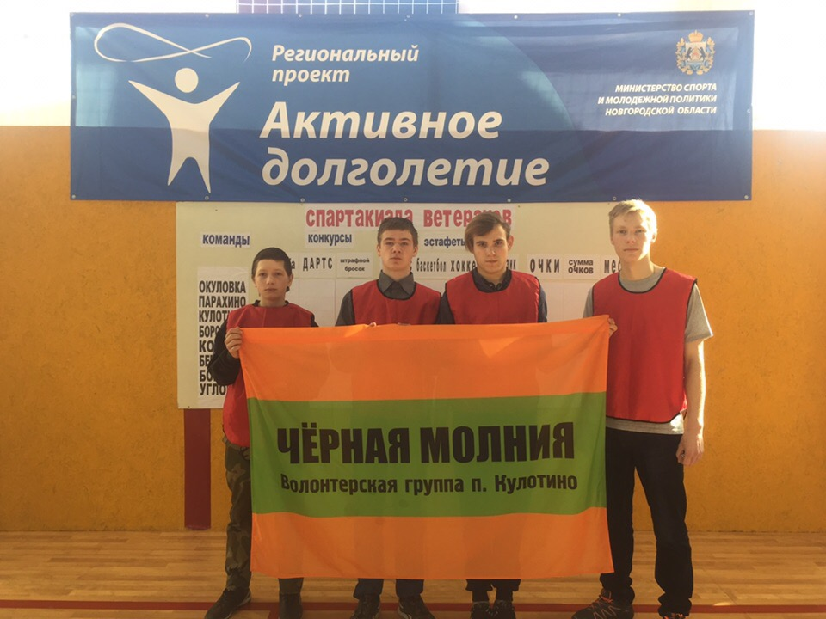
В школе-интернате создана и успешно работает волонтёрская группа «Чёрная молния», которая большую часть физкультурной, спортивной, судейской и организационной работы в школе проводит совместно с учителем физической культуры.
На протяжении многих лет волонтёры-спортсмены обслуживают соревнования регионального и областного уровня, выступая в качестве судей по дартс, настольному теннису, городкам и бочче.
Уверенность через выступления!
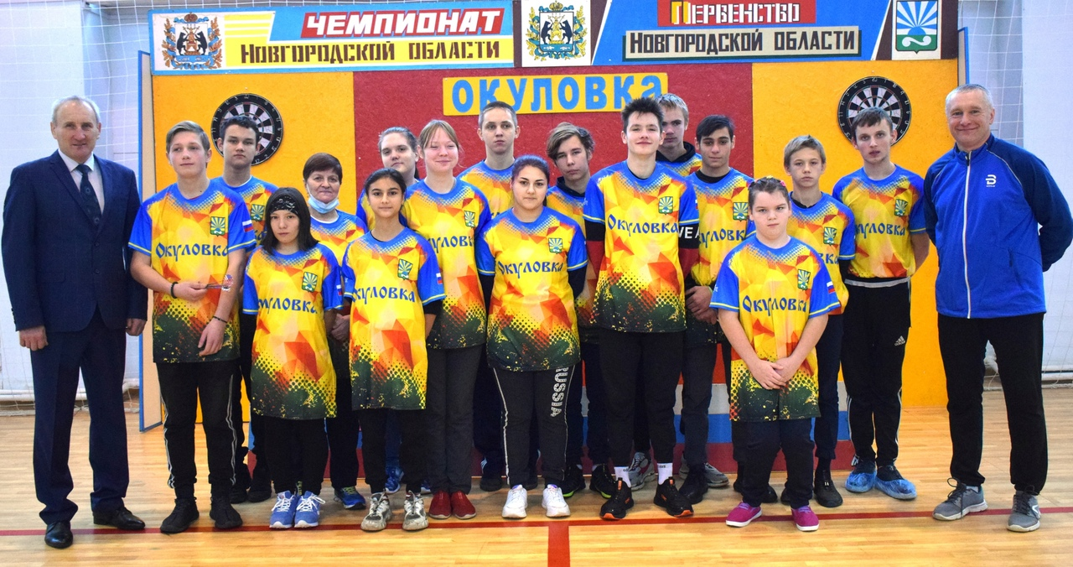
Выступление на различного рода соревнованиях, турнирах, акциях, флешмобах не только в школе, но и на различных площадках муниципального района и региона, дают возможность юным спортсменам почувствовать уверенность. И пусть не всегда получается победить или стать призёрами, ребята получают неоценимый опыт, становятся сильнее психологически, познают «науку побеждать»!
По программе Специальной Олимпиады России!
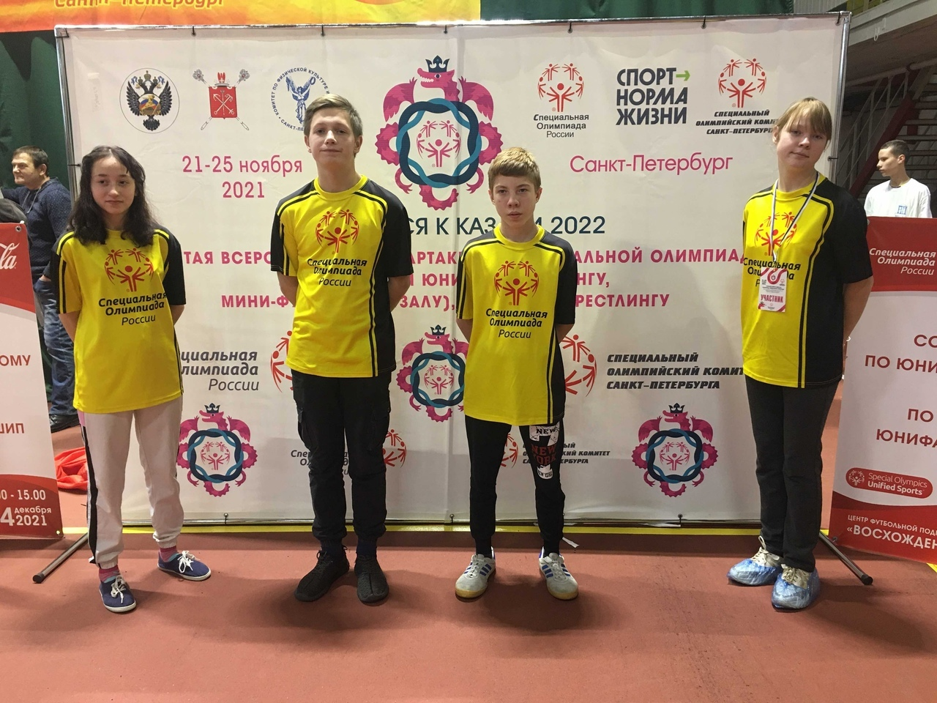
На протяжении более чем десяти лет школьники из ГОБОУ «АШИ №5» выступают на соревнованиях по программе Специальной Олимпиады России.
Перечислю виды спорта в которых были заявлены юные спортсмены: дартс, настольный теннис, флорбол, лёгкая атлетика, шашки, бег на снегоступах, боулинг, лыжные гонки. Ребята, благодаря активному выступлению, побывали в разных городах России (Казани, Москве, Санкт Петербурге, Екатеринбурге), завоевали множество медалей и кубков, обрели новых друзей.
Подготовка к предстоящим стартам на постоянной основе!
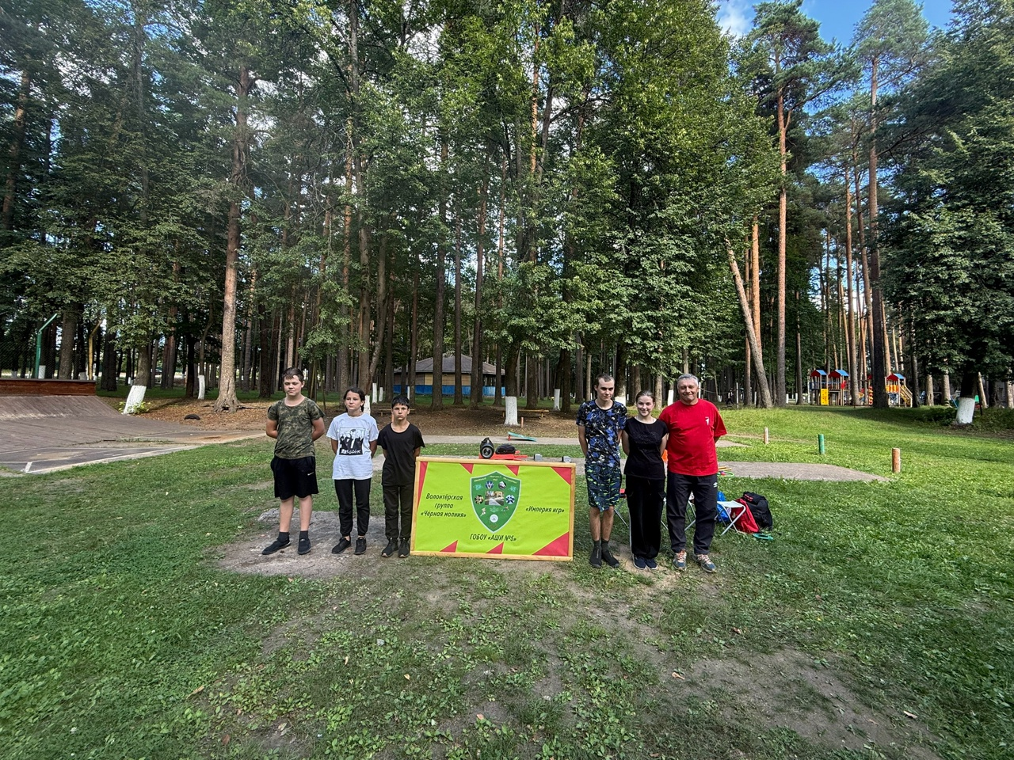
Учебный процесс, воспитательные мероприятия с обучающимися школы-интерната и воспитанниками Школьного Спортивного Клуба «Альтернатива» проводятся на постоянной, регулярной основе круглогодично.
Зная календарь спортивно-массовых мероприятий проводимых в округе, регионе, стране, подготовку во внеурочное, каникулярное время и выходные дни строим с учётом данных календарей.
Сетевое взаимодействие!
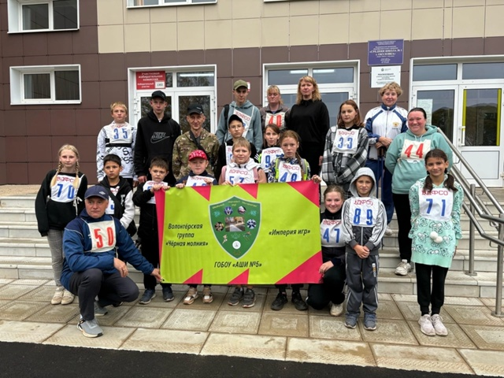
Сотрудничая с различными спортивными организациями, как на территории муниципального округа, так и за его пределами, предоставляется уникальная возможность для обучающихся с ограниченными возможностями здоровья быть неотъемлемой частью спортивной общественности, почувствовать себя полноценными гражданами общества.
Наравне со всеми мы участвуем во Всероссийских акциях, которые проводятся на территории округа: «Всероссийский азимут», «Кросс нации», «Лыжня России».
ГТО для всех!
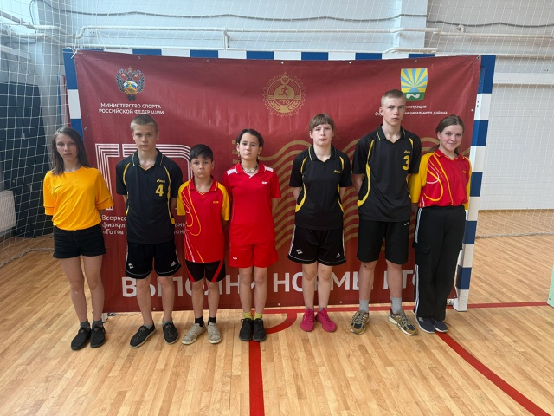
Всероссийский физкультурно-спортивный комплекс ГТО, мероприятия которого проводятся в режиме различных фестивалей, конкурсов, турниров и соревнований, успешно «посещают» и юные спортсмены ГОБОУ «АШИ №5».
Разработанные комплексы тестов специально для лиц с нарушением интеллекта дают возможность выполнять их на «бронзовый, «серебряный» и «золотой» знаки.
Школьный спортивный клуб!
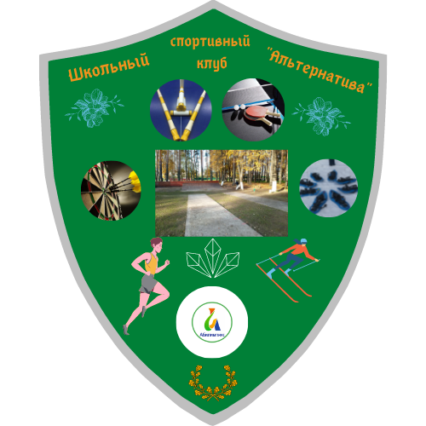
С 2023 года в ГОБОУ «АШИ №5» работает школьный спортивный клуб «Альтернатива». Клуб объединяет под своим крылом, не только юных спортсменов, участвующих в соревнованиях разного уровня, но и начинающих физкультурников.
Сборные команды школы-интерната формируются с учётом результатов внутришкольных первенств, соревнований и турниров. Школьники уже на стадии соревнований между классами узнают, что такое система отбора и формирование команды школы. Проходят школу подготовки судейского корпуса, участвуют в судействе, познают дух командной работы, соперничества и сопереживания!

Не отставая от детей!
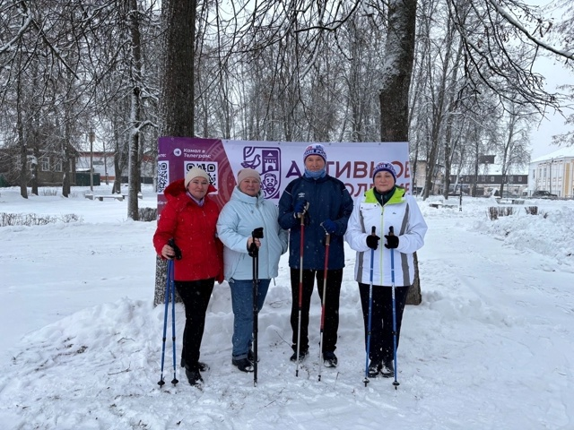
Педагоги «Адаптированной школы-интерната №5», активно участвуют в соревнованиях, мероприятиях, акциях различного уровня и разной направленности.
Учителя играют в городки, дартс, настольный теннис. Работники школы, достигшие «серебреного возраста», активно принимают участие в региональном проекте «Активное долголетие», где проходят занятия и соревнования по скандинавской ходьбе и спартакиада ветеранов.
Тем самым, педагоги показывают личный пример в ведении здорового образа жизни, активной спортивной жизненной позиции, поддерживая интерес к занятиям у обучающихся и мотивируя их к тренировкам.
Мотивация через возможности!
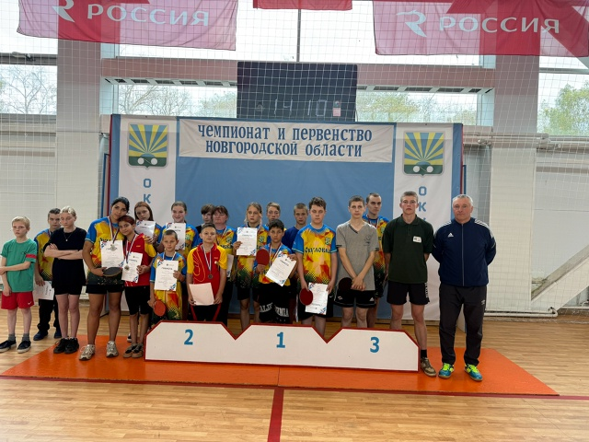
Ни для кого не секрет, что любой спортсмен, любой человек, выступающий на соревнованиях или участвующий в соревновательной деятельности, планирует показать, как минимум, достойный результат.
Поэтому очень важно для ребят с ОВЗ быть «замотивированными» перед выступлением и здесь мне хочется сказать о возможностях такого мотивационного процесса. Понятно, что полученная наградная атрибутика и призы положительно влияют и на самооценку и на желание заниматься дальше.
Но не последнюю роль играет и общественное признание достижений юных спортсменов, про которых идёт рассказ как на официальной страничке школы, местных и областных СМИ. Помимо награждения по итогам соревнований в школе-интернате, мы проводим «повторное» награждение на общешкольных «линейках» (которые проходят по понедельникам и пятницам).
После каждых соревнований с ребятами, которые в них принимали участие и теми, кто не смог выступить, проходят беседы о «возможностях» выступления, показания результатов, выезда в тот или иной город.
Помимо материальных наград, практикуются и поощрения в виде походов в кино, экскурсий, поездок на концерт, в зоопарк.
В списках кандидатов стипендиата Главы района!
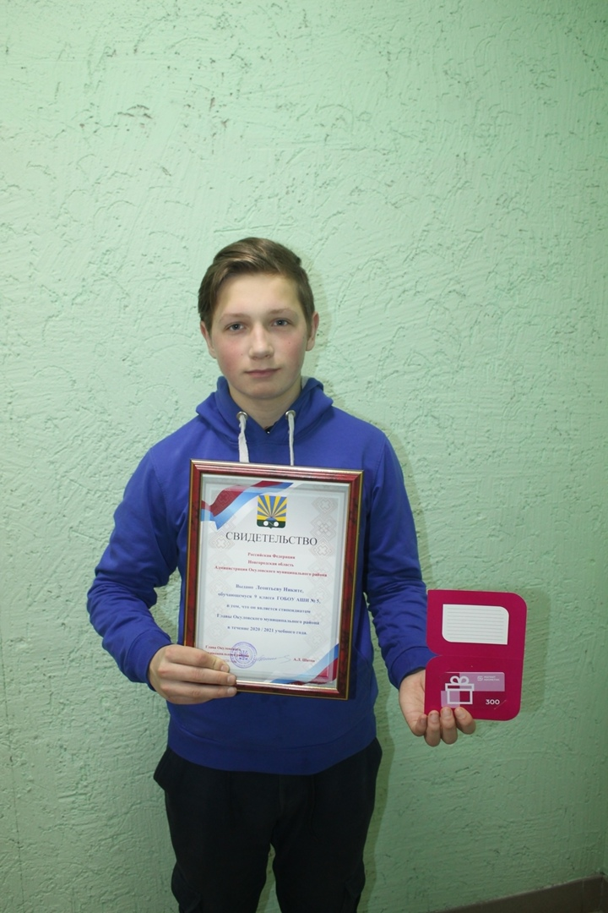
Мотивационная составляющая в обучении и воспитании, о чём так много говорят в настоящее время, «работает» в школе-интернате, в том числе и через возможность стать «Стипендиатом Главы Окуловского района»!
Ежегодная стипендия выплачивается особо отличившимся обучающимся в течение прошедшего года в различных областях искусства, спорта, творчества, олимпиадного движения, науке.
На сегодняшний день школа имеет четыре стипендиата Главы Окуловского района, и все они прошли конкурсный отбор за спортивные заслуги и достижения. Также юные спортсмены участвуют в конкурсном отборе на награждение ежегодной премией «Новое поколение»!

